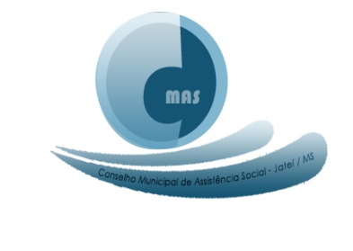
Estado do Mato Grosso do Sul
Prefeitura de Jateí
Conselho Municipal de Assistência Social

Resolução nº 004 /CMAS/2021

O Conselho Municipal de Assistência Social de Jateí em reunião ordinária realizada no dia 27 de janeiro de 2021, no uso de suas atribuições, conferidas pela Lei Municipal nº 324, de 04 de setembro de 1995, regulamentada pela Lei Municipal n°411, de 22 de março de 2002, revogada na Lei nº 593, de 15 de dezembro de 2011, nomeados através do DECRETO Nº 055/2020 de 28 de setembro de 2020 e alterado pelo Decreto Nº 60 de 18 de novembro de 2020.
Resolve:

Art.1) Aprovar a reprogramação dos saldos do Fundo Nacional de Assistência Social dos anos anteriores para utilização no ano de 2020, da seguinte forma:
- Bloco Proteção Social Básica: R$ 264.738,07( duzentos e sessenta e quatro mil setecentos e trinta e oito reais e sete centavos).
- Bloco da Gestão do SUAS: R$ 11.225,13( onze mil duzentos e vinte e cinco reais e treze centavos).
- Bloco Gestão do Bolsa Família: R$ 30.402,94 ( trinta mil quatrocentos e dois reais e noventa e quatro centavos).

Art.2) Esta resolução entra em vigor na data de sua publicação,

Jateí, 28 de janeiro de 2021

NEIDE LIMA VERAS
Presidente do CMAS

